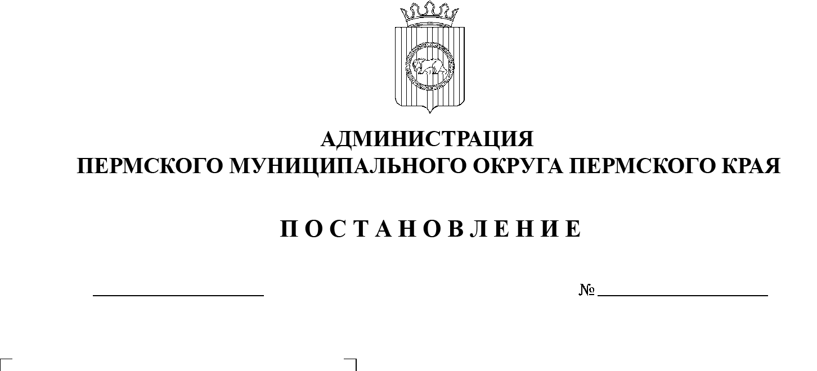

03.04.2023

СЭД-2023-299-01-01-05.С-200

О внесении изменений

в разделы V и VI инвестиционного проекта «Строительство школы

в пос. Горный Пермского муниципального района», утвержденного постановлением администрации Пермского муниципального района

от 25 апреля 2019 г. № 215

В соответствии с пунктом 6 части 2 статьи 30 Устава Пермского муниципального округа Пермского края

администрация Пермского муниципального округа Пермского края ПОСТАНОВЛЯЕТ:

1. Внести в инвестиционный проект «Строительство школы в    пос.    Горный Пермского муниципального района», утвержденный постановлением администрации Пермского муниципального района от 25 апреля 2019 г. № 215 (в редакции от 16 ноября 2020 г. № СЭД-2020-299-01-01-05.С-175, от 03 марта 2021 г. № СЭД-2021-01-01-05.С-91, от 02 декабря 2021 г. № СЭД-2021-299-01-01-05.С-652, от 17 декабря 2021 г. № СЭД-2021-299-01-01-05.С-694, от 13 июля 2022 г. № СЭД-2022-299-01-01-05.С-393), следующие изменения:
   1. пункт 1 раздела V изложить в следующей редакции:

«1. Срок реализации инвестиционного проекта – 2018–2023 годы. Проектная мощность – не менее 825 мест.»;

1.2. в пункте 2 раздела V таблицу «Сведения об источниках и объемах финансирования» изложить в следующей редакции:

«Таблица «Сведения об источниках и объемах финансирования»

|  |  |  |  |  |  |  |  |  |  |
| --- | --- | --- | --- | --- | --- | --- | --- | --- | --- |
| № п/п | Мероприятия | Источники финансирования | Средства на реализацию мероприятия, тыс. руб. | | | | | | |
| 2018 | 2019 | 2020 | 2021 | 2022 | 2023 | Итого |
| 1 | Инвестиционный проект «Строительство школы в пос. Горный» | **Всего,**  **в том числе:** | 3983,20 | 99,03504 | 164570, 2863 | 479000,81266 | 329499,6954 | 7072,98311 | 984226,01251 |
| средства краевого бюджета, из них: | 0,00 | 0,00 | 156994, 2863 | 458918,37599 | 297007,11084 | 7072,98311 | 919992,75624 |
| единая субсидия на реализацию инвестиционных проектов, муниципальных программ | 0,00 | 0,00 | 22727,90 | 60247,31000 | 10267,69573 | 0,00 | 93242,90573 |
| целевые средства на создание новых мест в общеобразовательных учреждениях | 0,00 | 0,00 | 134266,3863 | 398671,06599 | 286739,41511 | 7072,98311 | 826749,85051 |
| средства бюджета муниципального района | 3983,20 | 99,03504 | 7576,00 | 20082,43667 | 32492,58456 | 0,00 | 64233,25627 |

»;

1.3. пункт 7 раздела VI изложить в следующей редакции:

«7.   Оплата выполненных работ – II квартал 2020 г. – II квартал 2023 г.».

1. Настоящее постановление опубликовать (обнародовать) в бюллетене муниципального образования «Пермский муниципальный округ» и разместить на официальном сайте Пермского муниципального округа в информационно-телекоммуникационной сети Интернет (www.permraion.ru).
2. Постановление вступает в силу со дня его официального опубликования.

Глава муниципального округа В.Ю. Цветов